XG-51-SC 手持式真空计
本真空计按照中华人民共和国JB/T6873-2005和JJF 1050-1996标准设计制造而成，适用于对各种中真空环境（100pa-0.1pa）的真空度测量。该产品采用液晶显示，独特的定流技术，以及微处理器对规管的非线性化处理和数字滤波技术。基于此，该真空计具有超强的稳定性能，超快的响应速度并使操作更加简单和人性化。
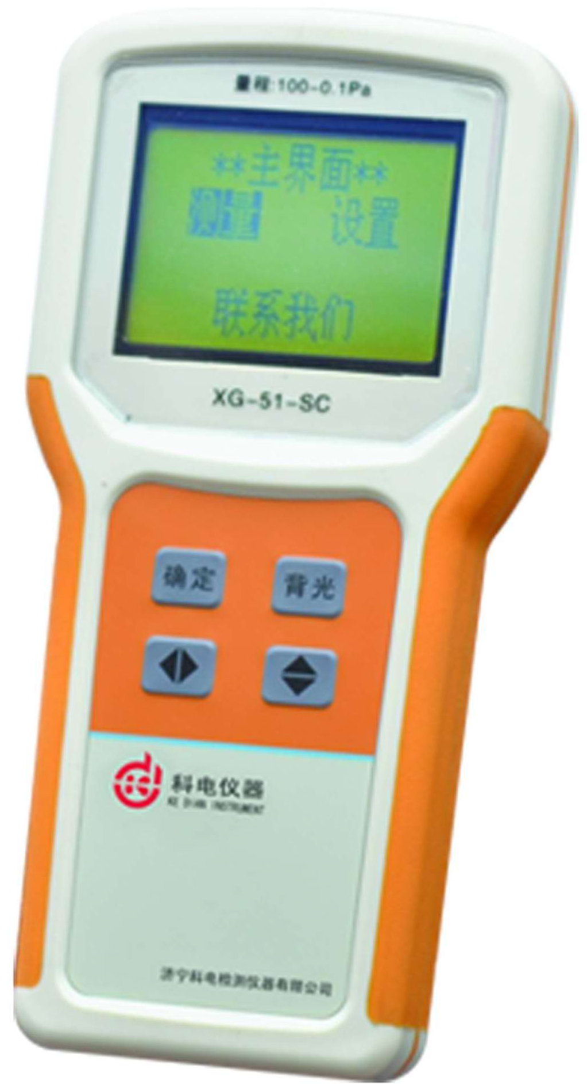
一、技术参数
规管型号： XG-51/XG-51B热偶规
测量范围： 100pa--0.1pa
测量路数： 1路
反映时间： <3S
显示方式： 液晶显示
线缆长度： 1.5m
电 源： DC4.2--5v
功 率： 2w
外形尺寸： 21（长）×10（宽）×3.4（高）cm
净 重： 0.5 kg
二、装配清单
（1）XG-51-SC 手持式真空计一台
（2）USB电缆一条
（3）充电器一个
（4）说明书一份
（5）ZJ-51玻璃规管一支

